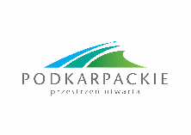
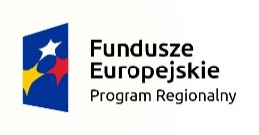
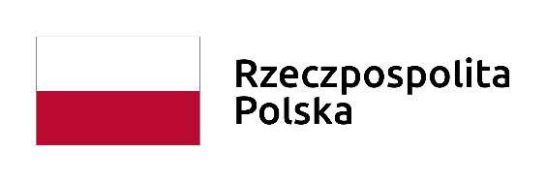

Załącznik 6.1 c
Informacja o podpisanych umowach o dofinansowanie zawartych ramach konkursu nr RPPK.07.01.00-IP.01-18-024/19 w ramach Regionalnego Programu Operacyjnego Województwa Podkarpackiego na lata 2014-2020 Oś priorytetowa VII Działanie 7.1
Lp. | Numer umowy | Nazwa i adres beneficjenta | Tytuł projektu | Wnioskowana kwota dofinansowania | Całkowita wartość projektu (PLN) | Data podpisania umowy | Liczba uzyskanych  punktów**
1 | RPPK.07.01.00-18-0003/19-00 | Powiat Tarnobrzeski/ Powiatowy Urząd Pracy w Tarnobrzegu  1 Maja 3  39-400 Tarnobrzeg | Aktywizacja zawodowa mieszkańców rewitalizowanych obszarów Tarnobrzega, Nowej Dęby, Baranowa Sandomierskiego i Gorzyc | 589 468,85 | 640 727,00 | 02-02-2021 | 35,5
2 | RPPK.07.01.00-18-0021/19-00 | Miejski Zakład Komunalny  Sp. z o.o.  ul. Komunalna 1  37-450 Stalowa Wola | Aktywizacja - rewitalizacja | 853 446,97 | 927 659,76 | 28-01-2021 | 31,5
3 | RPPK.07.01.00-18-0031/19-00 | Stowarzyszenie Miejskiego Obszaru Funkcjonalnego Jarosław – Przeworsk  ul. Cerkiewna 3  37-500 Jarosław | Dzisiaj się uczysz, jutro pracujesz | 1 599 290,97 | 1 757 733,98 | 18-02-2021 | 30,5
Zatwierdził:
Tomasz Czop
Dyrektor Wojewódzkiego Urzędu Pracy w Rzeszowie

Rzeszów, dnia 19 lutego 2021 r.

** nie dotyczy projektów pozakonkursowych

